**Documento de Negocio**

**Proyecto SISTEMA DE ASISTENCIA CONGREGACIONAL**

**Versión 1.2**

**Historial de Revisiones**

|  |  |  |  |
| --- | --- | --- | --- |
| **Fecha** | **Versión** | **Descripción** | **Autor** |
| 06/09/2018 | 1.0 | Versión preliminar como una propuesta de desarrollo. | Isaac Elias Ñuflo Gamarra |
| 09/09/2018 | 1.1 | Proceso 1 | Isaac Elias Ñuflo Gamarra |
| 13/09/2018 | 1.2 | Proceso 2 | Carlos Ivan Poclin Meza |
|  |  |  |  |
|  |  |  |  |
|  |  |  |  |

**Tabla de Contenidos**

**1.** **Introducción**

*1.1* *Propósito*

*1.2* *Definiciones, siglas y abreviaturas*

*1.3* *Referencias*

**2.** **Proceso 1**

**Documento de Negocio**

1. **Introducción**

Este Plan de Desarrollo del Software es una versión preliminar preparada para ser incluida en la propuesta elaborada como respuesta al proyecto Sistema de Asistencia Congregacional en la asignatura de Procesos de desarrollo de Software. Este documento provee una visión global del enfoque de desarrollo propuesto.

El proyecto está basado en los procesos de Moporsoft y complementándolos con la metodología de Rational Unified Process en la que únicamente se procederá a cumplir con las tres primeras fases que marca la metodología, constando únicamente en la tercera fase de dos iteraciones. Es importante destacar esto puesto que utilizaremos la terminología RUP en este documento. Se incluirá el detalle para las fases de Inicio y Elaboración y adicionalmente se esbozarán las fases posteriores de Construcción y Transición para dar una visión global de todo proceso.

El enfoque desarrollo propuesto constituye una configuración del proceso RUP de acuerdo a las características del proyecto, seleccionando los roles de los participantes, las actividades a realizar y los artefactos (entregables) que serán generados. Este documento es a su vez uno de los artefactos de RUP.

* 1. **Propósito**

El propósito del Plan de Desarrollo de Software es proporcionar la información necesaria para controlar el proyecto. En él se describe el enfoque de desarrollo de software.

Los usuarios del Plan de Desarrollo del Software son:

* El Jefe de Proyecto: Los utiliza para organizar la agenda y necesidades de recursos, y para realizar su seguimiento
* Los miembros del equipo de desarrollo lo usan para entender lo qué deben hacer, cuándo deben hacerlo y qué otras actividades dependen de ello**.** 
  1. **Definiciones, siglas y abreviaturas**

Ver documento **de glosario de términos.**

1. **Proceso 1: Asistencia Celular (Ñuflo)**
   1. **Ficha de Proceso**

|  |  |  |  |
| --- | --- | --- | --- |
| **Número o código**  **de proceso** | PROC-001 | **Proceso** | Asistencia Celular |
|  |  | **Responsable** | Líder de célula |
| **Objetivo / Propósito** | Registrar la asistencia de los miembros de la célula. |  |  |
| **Frecuencia** | Este proceso se realiza una vez por semana. |  |  |

|  |  |  |  |
| --- | --- | --- | --- |
| **Identificador** | **Actividad** | **Datos de Entrada** | **Datos de Salida** |
| 1 | Reunirse | Asistentes a la célula | Número de asistentes |
| 2 | Registrar nuevo integrante | Información del nuevo integrante: Nombre, Apellidos, Edad, Fecha de nacimiento, Teléfono, Dirección. | Integrante de célula |
| 3 | Registrar asistencia | Número de asistentes | Registro de asistencia |
| 4 | Reportar asistencia | Registro de asistencia | Asistencia de la congegración |
| 5 | Contabilizar asistencia | Asistencia de la congegración | Reporte de asistencia |

* 1. **Diagrama del Proceso**

A screenshot of a cell phone

Description generated with very high confidence

* 1. **Descripción de Actividades**

A continuación se procederá a describir las actividades, el rol que realiza la cada una de ellas y el tipo a la que pertenecen.

|  |  |  |  |  |
| --- | --- | --- | --- | --- |
| **ID** | **Actividad** | **Descripción** | **Rol** | **Tipo** |
| 1 | Reunirse | Se realiza la actividad cada semana, en un día y hora establecida por el líder de célula. | Líder de célula | Manual |
| 2 | Registrar nuevo integrante | Se realiza la actividad cuando hay un nuevo integrante de célula. Donde el Líder de célula pide los datos personales al nuevo integrante. | Líder de célula | Manual |
| 3 | Registrar asistencia | Se realiza la actividad al término de la reunión. Se pone presente o faltó a cada miembro de la célula. Registrando también la fecha y la cantidad total de asistentes. | Líder de célula | Manual |
| 4 | Reportar asistencia | Se realiza la actividad cuando el Líder de célula se acerca a la Oficina Jetro para dejar el fólder con la asistencia. | Líder de célula | Manual |
| 5 | Contabilizar asistencia | Se realiza un conteo de las asistencias de todos las células, generando un reporte con el total de asistentes. | Oficina Jetro | Manual |

1. **Proceso 2: Cambio de fecha de reunión celular (Poclin)**

**3.1. Ficha de proceso**

|  |  |  |  |
| --- | --- | --- | --- |
| **Número o código**  **de proceso** | PROC-002 | **Proceso** | Cambio de fecha de reunion celular |
|  |  | **Responsable** | Líder de célula |
| **Objetivo / Propósito** | Cambiar la fecha de las reuniones de célula. |  |  |
| **Frecuencia** | Ocasionalmente, cuando sea necesario el cambio. |  |  |

|  |  |  |  |
| --- | --- | --- | --- |
| **Identificador** | **Actividad** | **Datos de Entrada** | **Datos de Salida** |
| 1 | Definir día de reunión celular | Fecha de reunión celular nueva | Nueva fecha de reunión celular |
| 2 | Notificar al pastor | La nueva fecha de reunión celular | Notificación de cambio de fecha realizada. |
| 3 | Autorizar cambio | Notificación de cambio de fecha de reunión celular | Cambio de fecha autorizado |

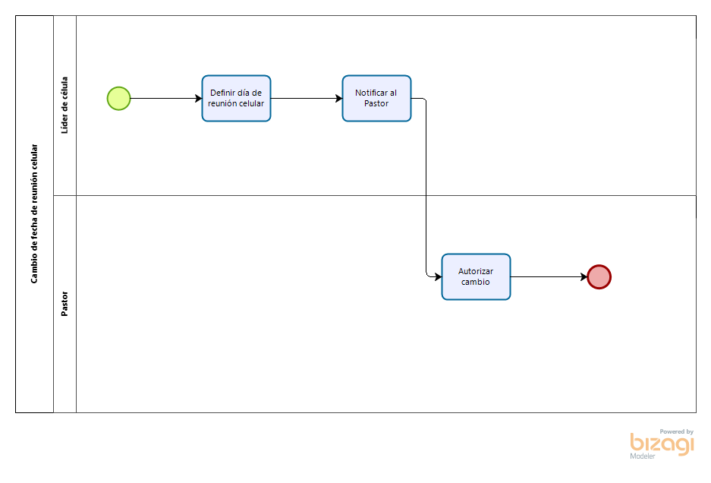**3.2. Diagrama del proceso**

**3.3. Descripción de Actividades**

A continuación se procederá a describir las actividades, el rol que realiza la cada una de ellas y el tipo a la que pertenecen.

|  |  |  |  |  |
| --- | --- | --- | --- | --- |
| ID | Actividad | Descripción | Rol | Tipo |
| 1 | Definir día de reunión celular | Se define la fecha en la que se realizara la reunión celular. | Líder de célula | Manual |
| 2 | Notificar al pastor | Se notifica al pastor la nueva fecha en la que se realizara la reunión celular. | Líder de célula | Manual |
| 3 | Autorizar cambio | El pastor autoriza el cambio de la fecha de la reunión celular. | Pastor | Manual |